Instalacija Microsoft Teams-a na mobitel ili tablet
- Otvotite Trgovinu Play.

- U traku za pretraživanje aplikacija upišite Microsof Teams i kliknite Instaliraj.
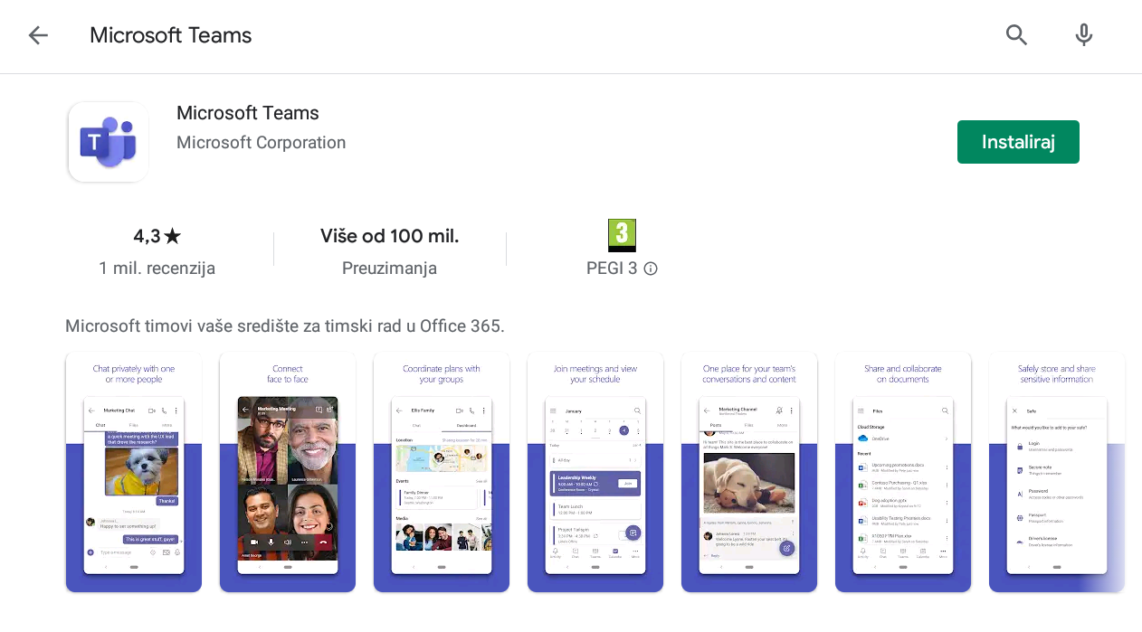

- Nakon Instalacije kliknite Otvori.
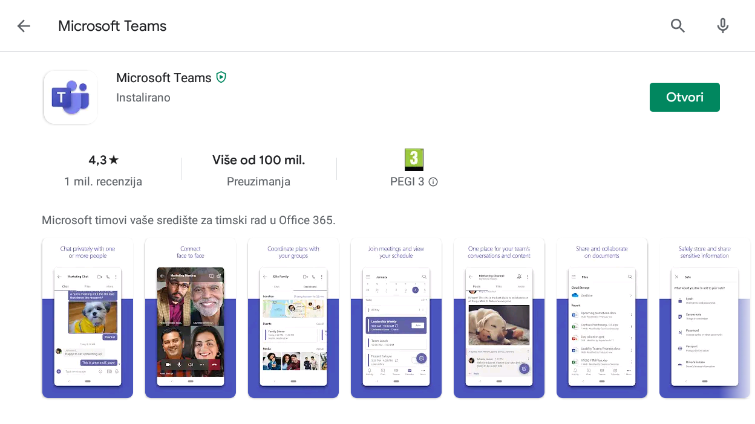
- Kliknite U redu.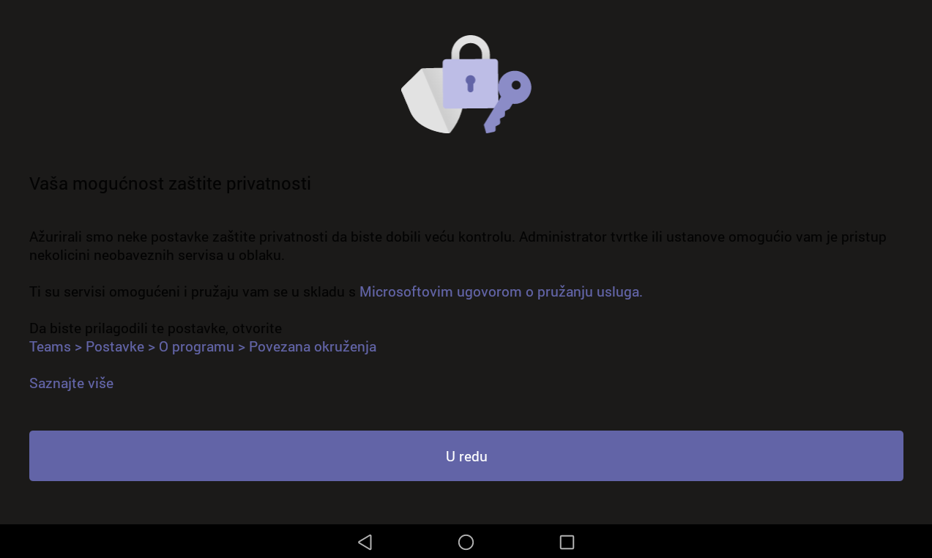

- Trebala bi se pojaviti sljedeća slika.
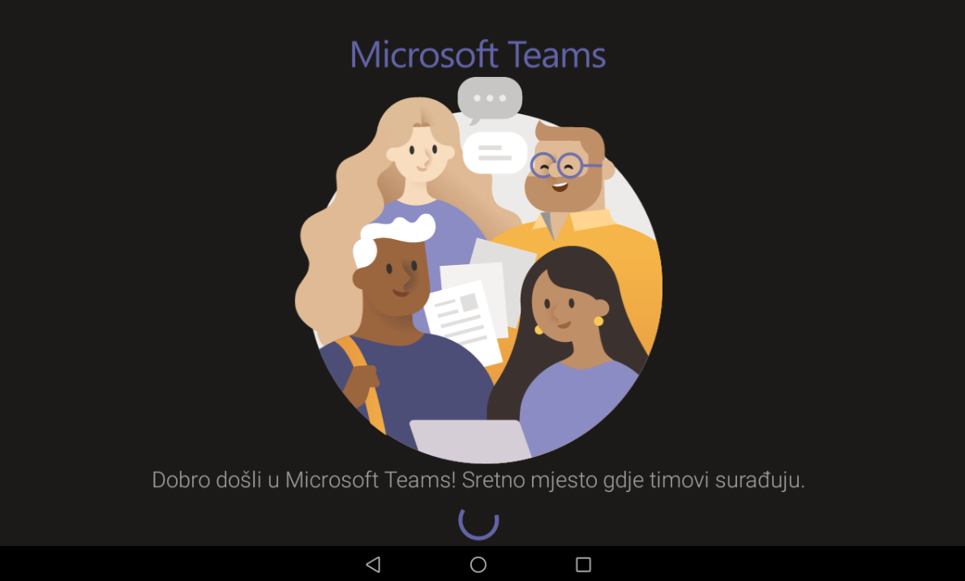

- U polje e-mail adresa upišite učenikovu @skole.hr adresu (adresu s kojom dijete može pristupiti e-dnevniku) potom kliknite Prijava.
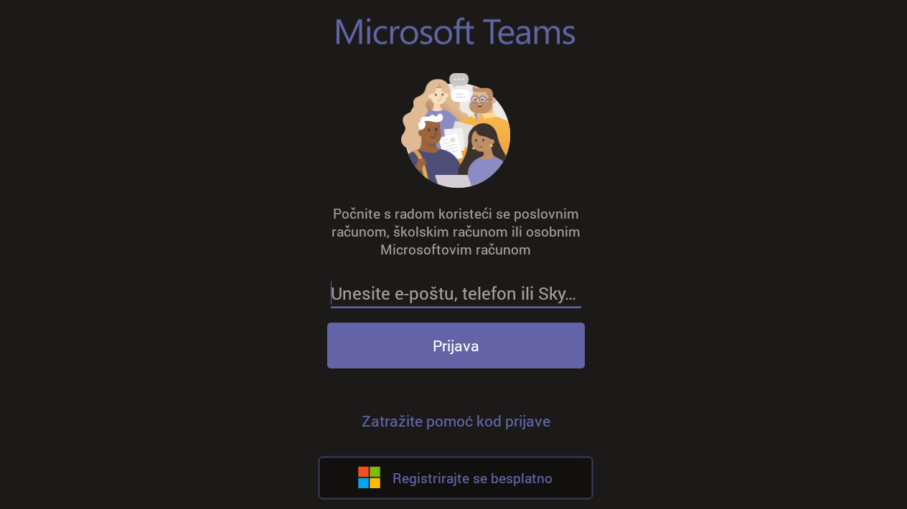

- Otvorit će vam se sljedeći prozori u njega upišite korisničku oznaku (e-mail djeteta @skole.hr) i zaporku (onu koja se nalazi na papiru na kojem vam je zapisana i e-mail adresa). Nakon toga kliknite Prijava.
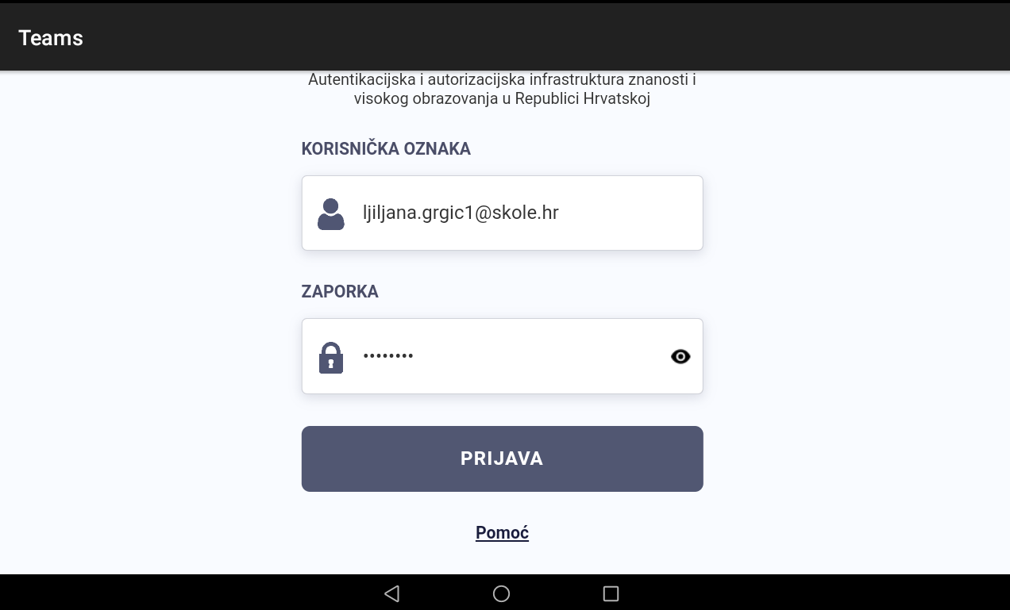

- Pratite upute i kliknite Sljedeće, Sljedeće, Sljedeće, U redu
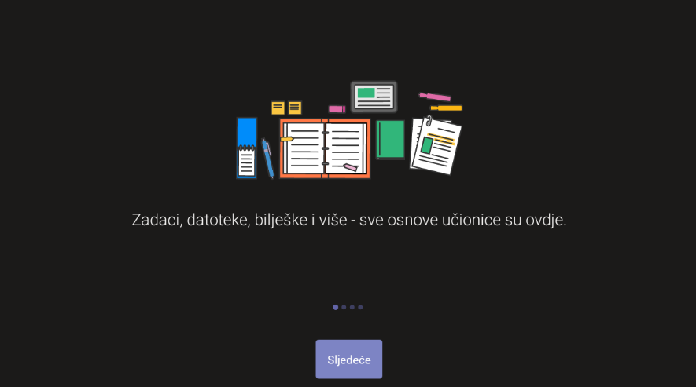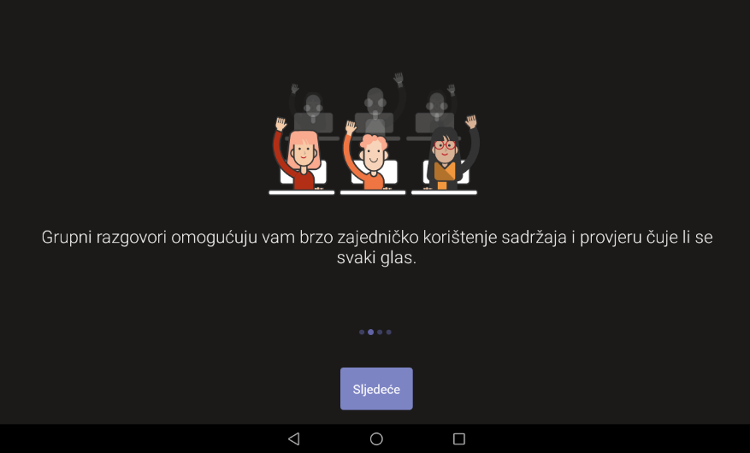
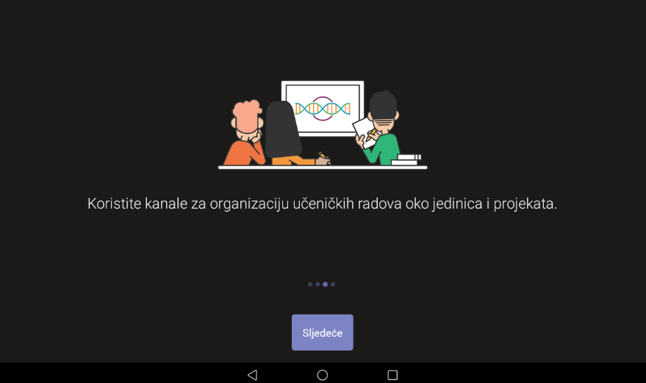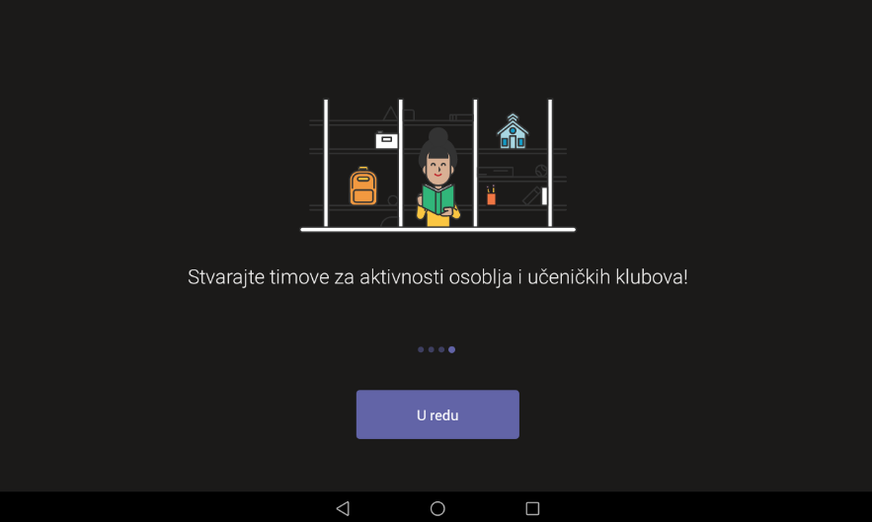
- Otvorit će vam se sličan prozor. Kliknite na Timovi.
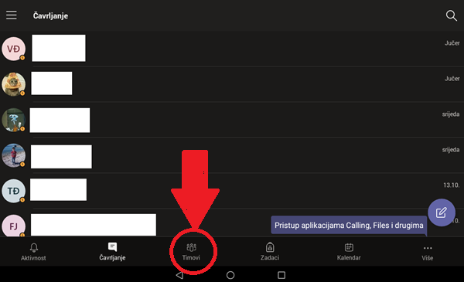

- Otvorit će vam se popis timova.